光的折射

［必记知识点］
1．光从 射入 时，它的传播方向会发生 ，这种现象叫做光的 。
2． 和 的夹角叫做折射角。
3．折射规律：光从空气斜射入水或其他介质中时，折射光线．法线．入射光线在 平面内；折射光线和入射光线 在法线两侧；折射角 入射角；当光线垂直射向界面时，传播方向 ；在折射时光路 。（巧记方法：三线共面，二角不等）
4．简单的折射现象的解释
“池水变浅”，筷子变弯折

［精选例题］
例1．（长沙中考题）下列四幅图中，属于光的折射现象的是 ( )
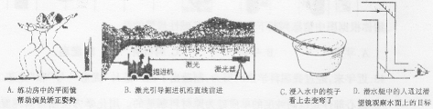

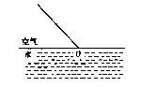
例2．（长沙中考题）一束光线从空气斜射向水面。如下图所示，做出过O点的法线，并画出折射光线的大致方向。

例3．（长沙中考题）下图所示的四种光学现象中，由于光的折射形成的是 （ ）
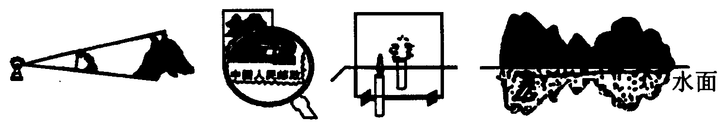
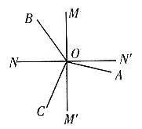
A B C D
例4．如图所示，是光线在空气中和玻璃中传播时的情形，其中MM'⊥NN'，
则入射光线是___________，折射光线是___________，界面是__________，
空气在界面的__________侧。
例5．下列现象中，属于光的折射现象的是（ ）
A. 教室的黑板“反光” B. 平静的水面映出岸上的景物
C. 在路灯下出现了人的影子 D. 插在水中的筷子看上去好像折断了
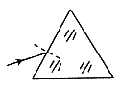
例6．如图所示，一束光射向三棱镜，画出这束光两次折射的大致光路。

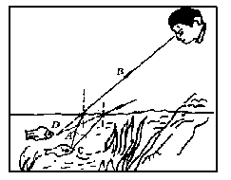
[习题精练]
1．孩子在湖边观鱼，这条鱼实际在C点处，但孩子看见鱼是在D点处。
则小孩这样看的结果是因为从水下发射的光发生了_________，所看的
是鱼的 像（填实像或虚像），光是从____________（空气中射到
水中或水中射到空气中），鱼的反射光线折射时______（靠近或偏离）
法线，小孩看到鱼的水平距离比实际距离_____，小孩看到鱼的深度比
鱼所在的实际深度 ，由于折射使孩子感到好像鱼的真实位置
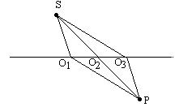
______（改变了或没改变）。

2．如右图所示，从位于空气中的点光源S发出的光线射到水面上，
照亮的水中的P点PO₁S，PO₂S，PO₃S的三条图线中的传播，正确的
是 。

3．在河边看沙石在水面下的深度比沙石离地面的真实深度 (填“深”或“浅”)，这是由于光的 的缘故。
4．湖边的树在水中形成的倒影，是 现象，斜插如水中的筷子看起来向上折，这是
现象。
5．插入水中的筷子，水里部分从水面斜着看起来是 （ ）
A.向上曲折 B.向下曲折
C.没有变化 D.与水对光线的反射有关，难以确定
6．光从空气射入水中，当入射角变化时，则 （ ）
A．反射角和折射角都发生变化 B．反射角和折射角都不变
C．反射角发生变化，折射角不变 D．折射角变化，反射角始终不变
7．如图所示，平面镜上方有一竖直挡板P，AB和CD是挡板左侧的发光点S经过平面镜反射后的两条反射光线，请在图上作出发光点S（要求留下作图轨迹）
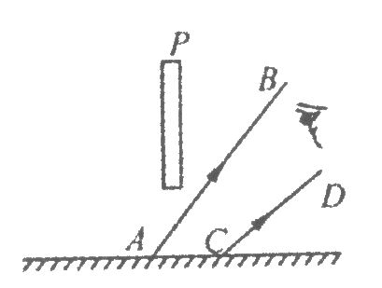

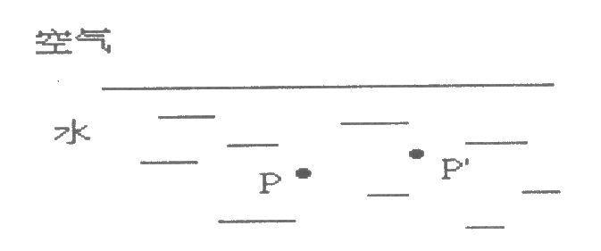
8.水中物体P发出的光线在水和空气的界面上发出折射，形成虚象P'。画出从P点射出的一条出射光线和它对应的折射光线。

